ĐỀ SỐ 1

Họ và tên............ Lớp: 2............. SBD ..............
Bài 1 (1 điểm): Tính nhẩm:
a, 2 x 8 = ............... | b, 5 x 4 = ................ | c, 12 : 2 = ............... | d, 35 : 5 = ..............
Bài 2 (1 điểm): Điền vào chỗ trống:
a, Số 305 đọc là……………..………………….……
b, Thứ Sáu tuần này là ngày 14 tháng 3. Thứ Sáu tuần sau là ngày…..tháng……
Bài 3 (1,5 điểm): Xem tranh, viết phép nhân và phép chia thích hợp
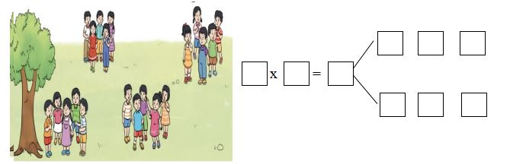
Bài 4 (2 điểm): Đặt tính rồi tính:
a, 326 + 457 b, 762 – 29 c, 849 – 175 d, 413 + 44
………………………………………………………………………………………………………………………………………………………………………………………………………………………………………………………………………………………………………………………………………………………………………………………………………………………………………
Bài 5 (0,5 điểm): Một đường gấp khúc gồm ba đoạn thẳng có độ dài lần lượt là 7cm, 5cm, 10cm. Độ dài đường gấp khúc đó là……….
Bài 6 (1 điểm): Viết số thích hợp vào chỗ chấm :
a, Có 10 quả thông chia đều cho 2 bạn Sóc, mỗi bạn Sóc được ...... quả thông. Ta có phép chia:……………….
b, Có 8 bánh xe, lắp vào mỗi xe đạp 2 bánh. Lắp đủ cho ... …xe đạp. Ta có phép chia:……………
Bài 7 (1điểm): Quan sát biểu đồ tranh, rồi điền câu trả lời:
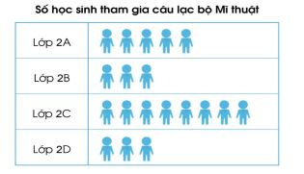
a, Lớp 2A có …….học sinh tham gia câu lạc bộ Mĩ thuật.
b, Lớp ……. có nhiều học sinh tham gia câu lạc bộ Mĩ thuật nhiều nhất.
Bài 8 (1điểm): Thuyền thứ nhất có 305 người, thuyền thứ hai có nhiều hơn thuyền thứ nhất 86 người. Hỏi thuyền thứ hai có bao nhiêu người?
………………………………………………………………………………………………………………………………………………………………………………………………………………………………………………………………………………………………………………………………………………………………………………………………………………………………………

Bài 9 (1 điểm): Số tuổi của Mai hiện nay bằng số nhỏ nhất có hai chữ số giống nhau. Chị hơn Mai 4 tuổi. Hỏi tổng số tuổi của hai chị em hiện nay bằng bao nhiêu tuổi?
………………………………………………………………………………………………………………………………………………………………………………………………………………………………………………………………………………………………………………………………………………………………………………………………………………………………………

